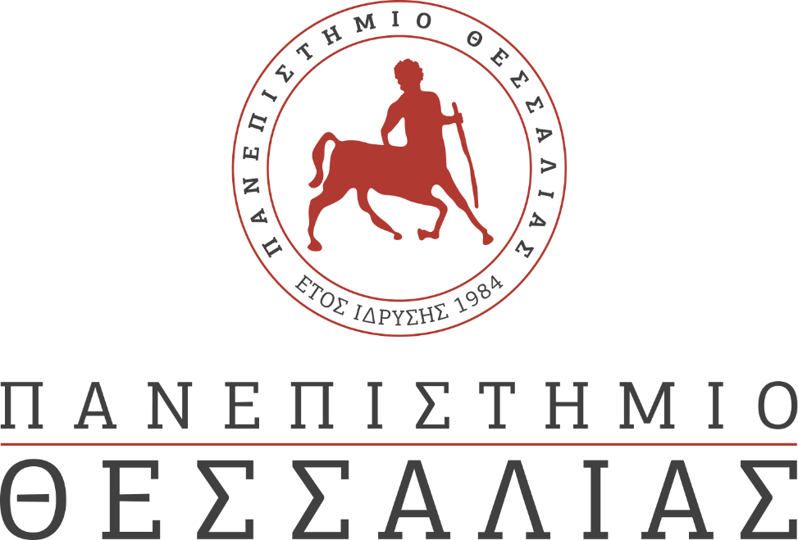
ΕΚΔΗΛΩΣΕΙΣ–ΔΡΑΣΤΗΡΙΟΤΗΤΕΣ
ΚΑΘΗΜΕΡΙΝΗ ΕΚΔΟΣΗ
ΔΕΛΤΙΟ ΤΥΠΟΥ

Παρουσίαση του βιβλίου «Το Δημοτικό μας Τραγούδι. Όψεις και Απόψεις» του Β.Δ. Αναγνωστόπουλου

Παρουσίαση του βιβλίου «Το Δημοτικό μας Τραγούδι. Όψεις και Απόψεις» του Β.Δ. Αναγνωστόπουλου στο αμφιθέατρο Σαράτση στις 18 Μαρίτου 2020 στις 19.00. Για το βιβλίο θα μιλήσουν Μαγδαληνή θωμά, Βίκυ Ματζώρου και Πασχάλης Δήμου. Την εκδήλωση θα συντονίζει η Γιώτα Κούγιαλη. Θα ακολουθήσει ζωντανή μουσική από τον Κώστα Ιγγλέζο. Την εκδήλωση θα κλείσει ο Σεβ. Μητροπολίτης Δημητριάδος και Αλμυρού κ. Ιγνάτιος.

